Lab 2

57117117 相璐
1.1
代码执行及结果如下
代码分布实现了两种调用sh的方式，一是通过execve()函数，二是通过强制类型转换，将char型数组里面存储的指令转换为viod(*)类型函数执行。二者能取得相同效果。
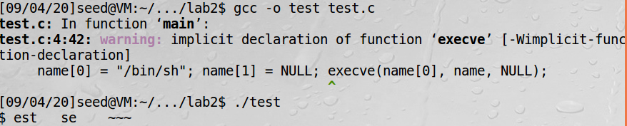
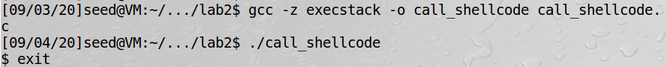
1.2
代码调试及结果如下
编译stack.c，并使用gdb调试代码。
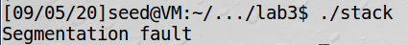
未添加badfile时执行stack提示段错误。
反编译main()，找到调用fread()的位置，设置断点执行，确定变量str地址。
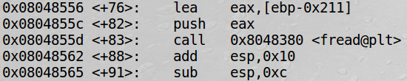
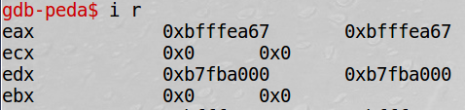
在str地址后选择合适位置（此处选择100位之后）插入恶意代码。
即在0xbfffeacb处插入shellcode调用sh。
反编译bof()，找到调用strcpy()的位置，设置断点执行，确定变量buffer地址。
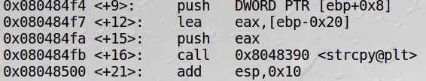
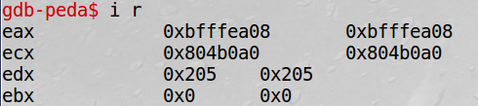
计算bof()的ret地为ebp + 0x24 + 0x04，及buffer[40]
插入代码如下
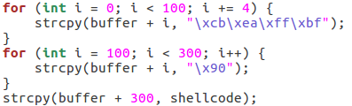
执行结果如下
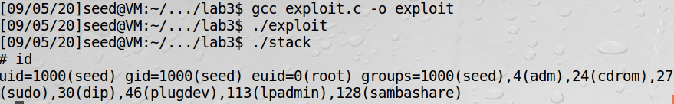
1.3
代码执行即结果如下
在注释setuid()情况下调用sh时登录用户为普通用户seed，在setuid(0)的情况下调用sh时登录用户为超级用户root。
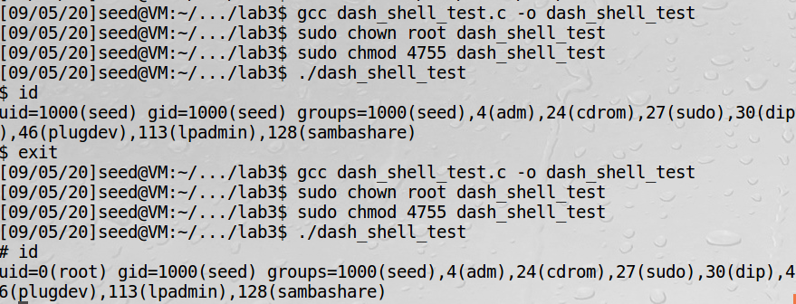
添加新的代码到exploit，执行后发现登录用户变为超级用户root。
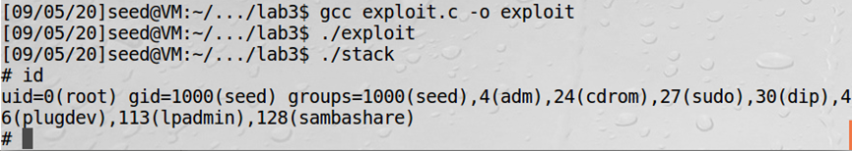
1.4
脚本执行结果如下
在开启地址随机化之后，尝试使用穷举方式覆盖ret地址。
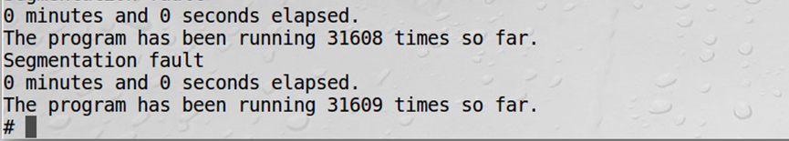
1.5
开启栈保护后，stack程序执行会被检测出栈异常。
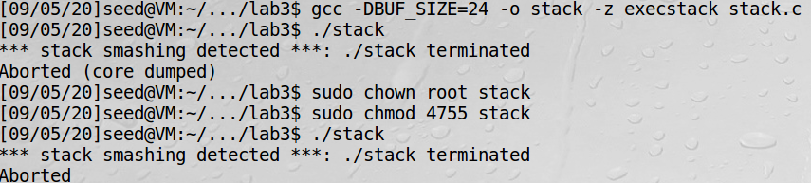
不过测试过程中有一次意外，尚不清楚原因。
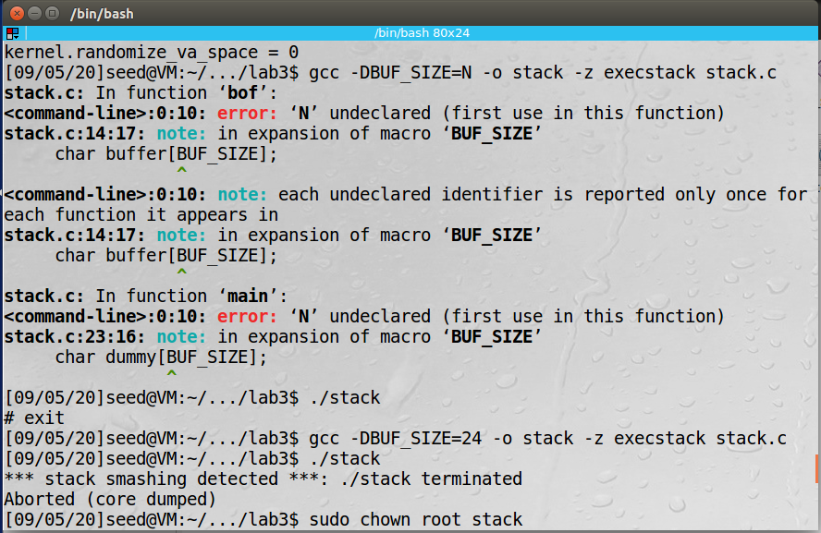
1.6
代码编译及执行结果如下
开启栈不可执行机制后，程序越界即检测出段错误。
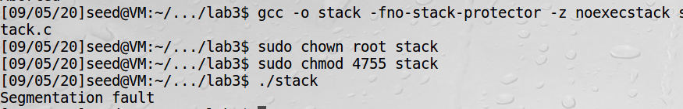
2.1
根据实验手册，进行如下操作
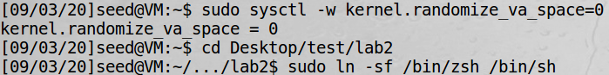
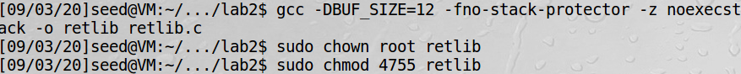
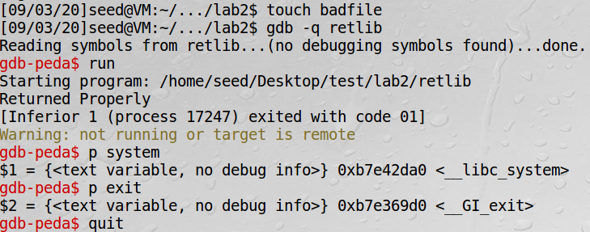
找到System函数和exit函数的地址。
2.2
根据实验手册，进行如下操作
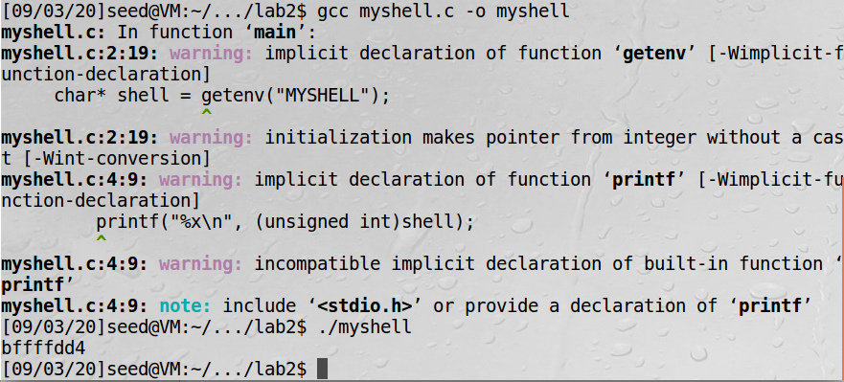
2.3
根据实验手册，填充exploit代码如下
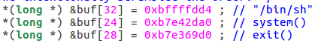
编译运行结果如下
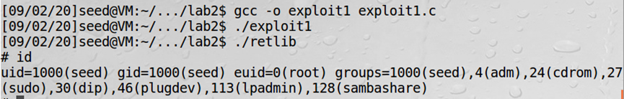
2.4
开启随机化后，运行retlib检测出段错误
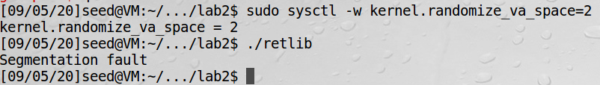
2.5
通过gdb找到setuid在内存中的地址
改写exploit1.c中buffer的填充内容
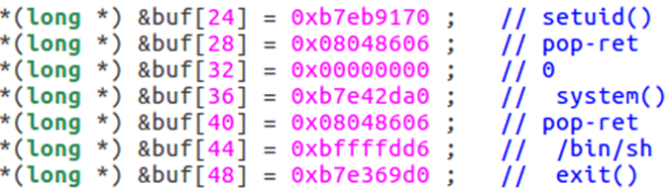
运行结果如下
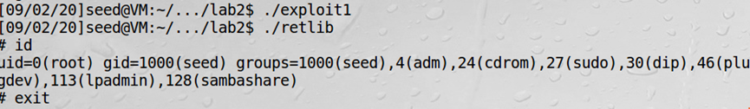
2

